

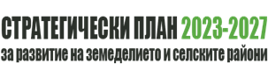
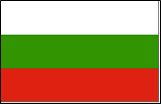
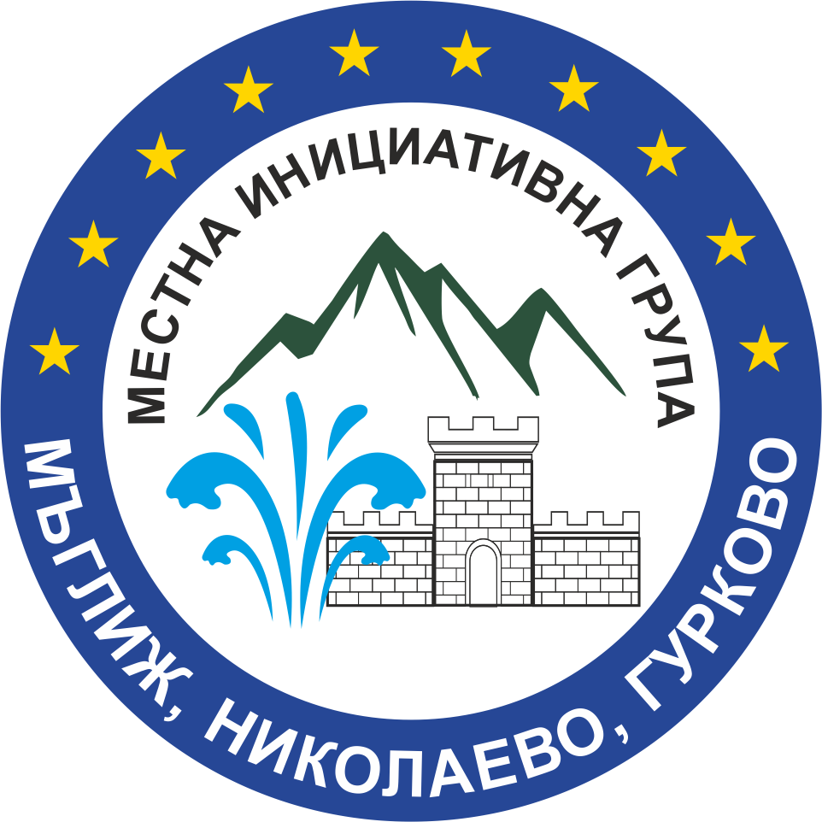

СПИСЪК НА ЧЛЕНОВЕТЕ НА КОЛЕКТИВНИЯ УПРАВИТЕЛЕН ОРГАН
НА СНЦ „МИГ – МЪГЛИЖ, НИКОЛАЕВО, ГУРКОВО”
07.05.2025г.
СТОПАНСКИ СЕКТОР – 40 %

№ | Наименование /юридическо лице | Населено място/ Адрес | Управител | Дейност | Телефон/ Имейл
1 | „Дани-лес“ ЕООД  ЕИК 123744863 | гр. Мъглиж, ул. „Ал. Стамболийски“ № 36 | Росен Йоргов Йоргов  /представляващ по закон/ | Търговска дейност | 0884064638
2 | ЕТ „Иван Иванов – Олимп 75“  ЕИК 123153725 | гр. Николаево, п.к. 6190  ул. Капитан Райчо Николов № 94 | Иван Иванов  /представляващ по закон/  Ваня Тотева Стоянова  /представляващ по пълномощие/ | Търговска дейност
НЕСТОПАНСКИ СЕКТОР – 40 %
№ | Наименование /юридическо лице | Населено място/ Адрес | Управител | Дейност | Телефон/ Имейл
3 | НЧ „Христо Смирненски – 1899“  ЕИК 000804581 | с. Елхово, ул. „Свобода“ № 52 | Райна Рашкова Балева  /представляващ по закон/  Ганка Рашева Чакърова /представляващ по пълномощие/ | Читалищна дейност | gandolina@abv.bg
4 | ОФК МЪГЛИЖ  ЕИК 177085605 | гр. Мъглиж, ул. „Гео Милев“ № 91 | Тихомир Минчев  /представляващ по закон/ | Сдружение с нестопанска цел | 0886442378
ПУБЛИЧЕН СЕКТОР – 20 %
№ | Наименование /юридическо лице | Населено място/ Адрес | Представител | Дейност | Телефон/ Имейл
5 | Община Мъглиж  БУЛСТАТ 000817867 | гр. Мъглиж, пл. Трети март № 32 | Д-р Душо Гавазов  /представляващ по закон/ | Публичен сектор/  Местна администрация | 04321/3301

Д-р Душо Гавазов…….П……..
Председател на „МИГ – Мъглиж, Николаево, Гурково”

